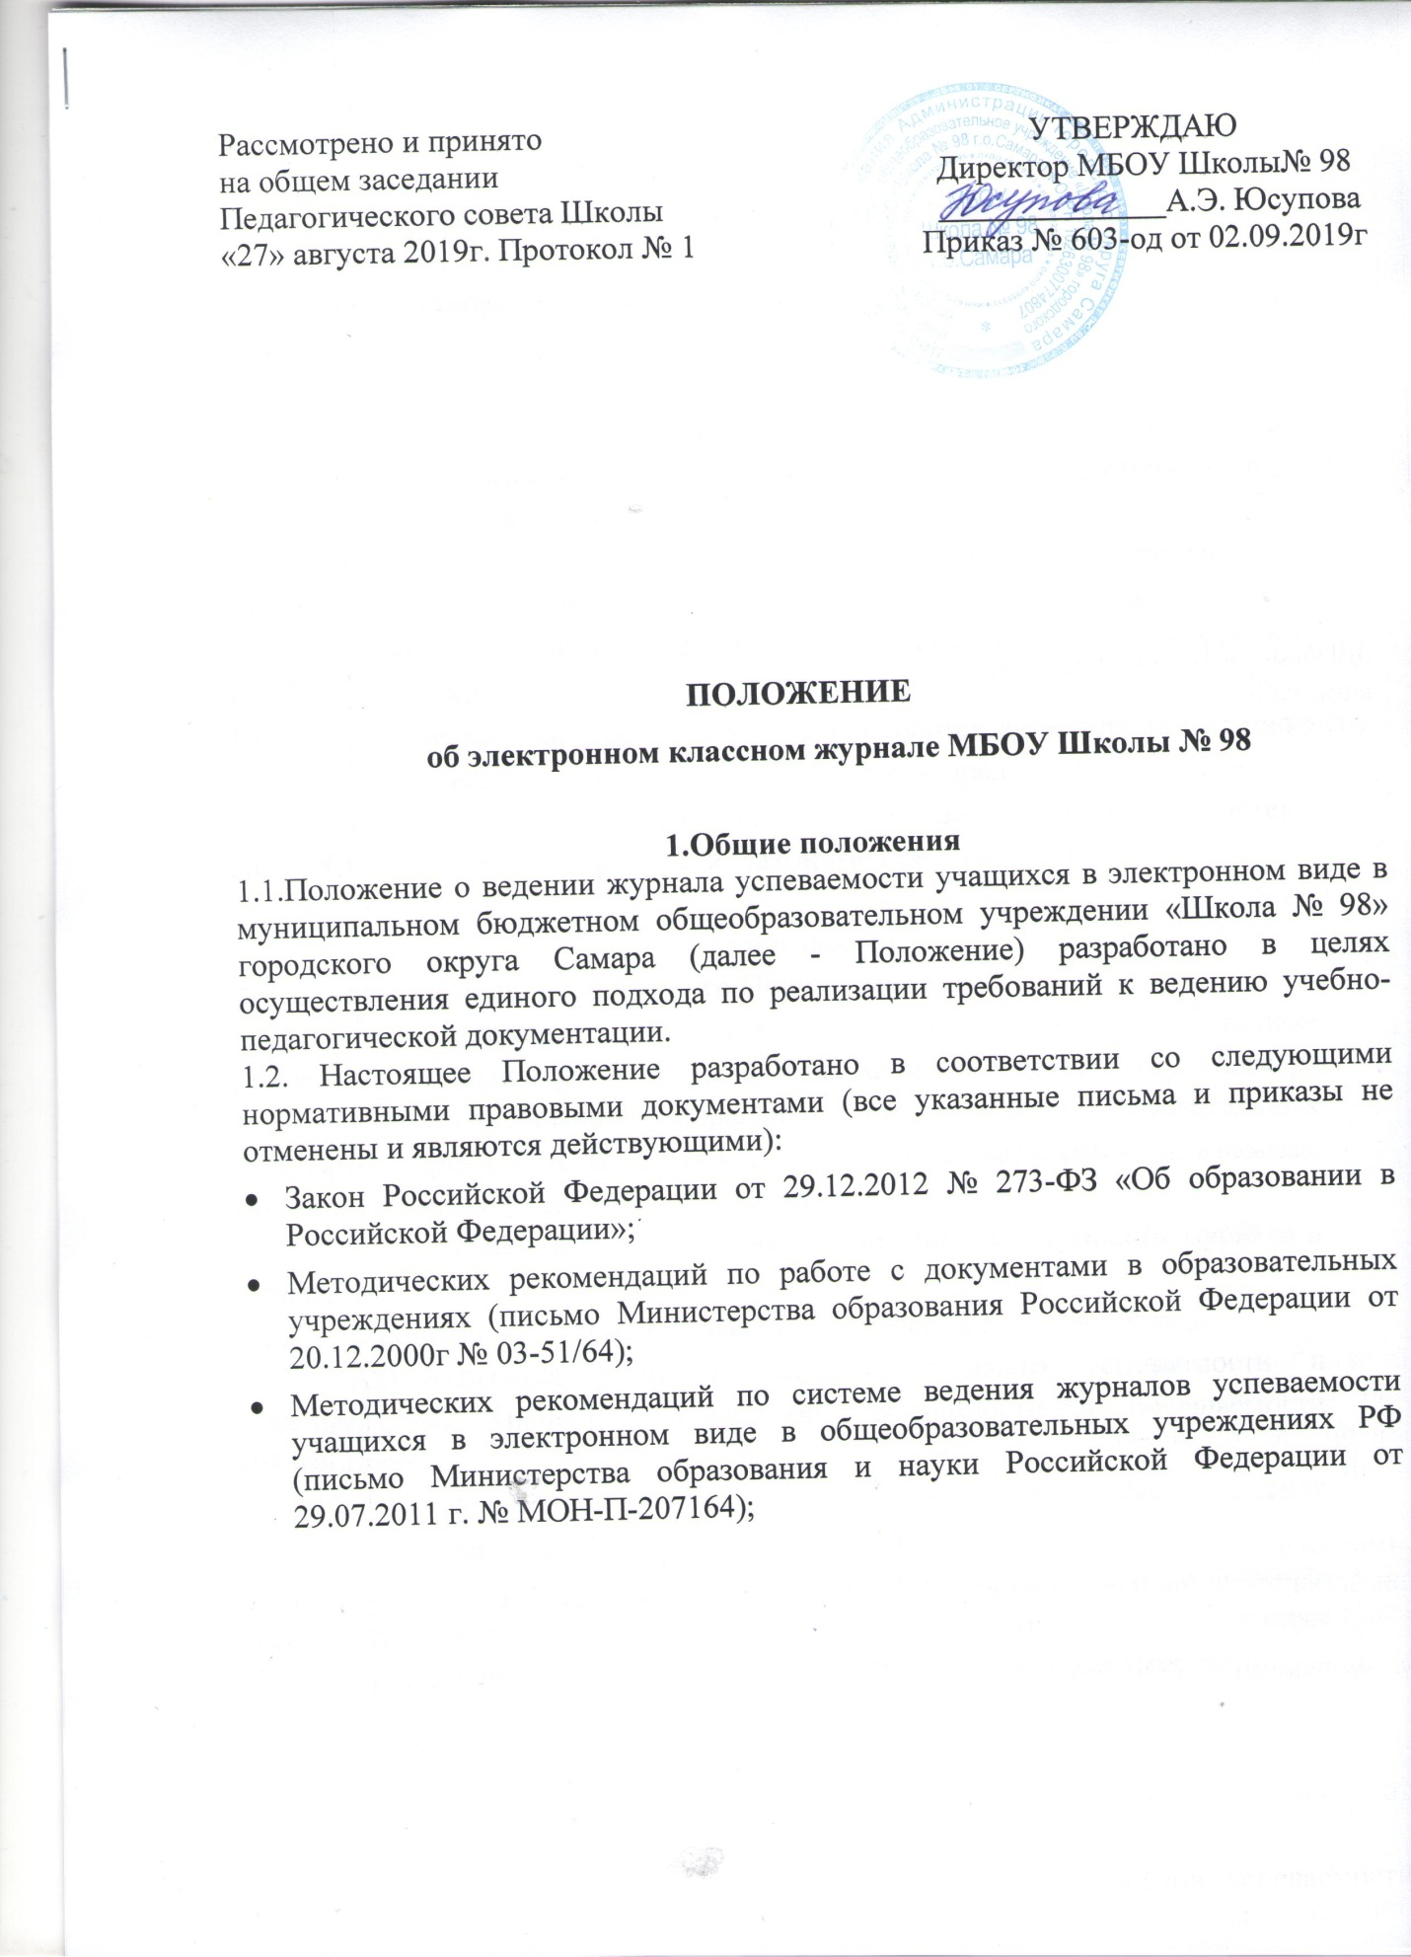

- Письмо Минобрнауки России от 15.02.2012 N АП-147/07
«О методических рекомендациях по внедрению систем ведения журналов успеваемости в электронном виде»
- Письмо Минобрнауки «Об уточнениях в методические рекомендации по внедрению систем ведения журналов успеваемости в электронном виде» от 21.10.2014 N АК-3358/08.
  - Настоящее Положение определяет понятия, цели, требования, организацию и работу журнала успеваемости учащихся в электронном виде (далее - электронный журнал).
  - Электронный журнал является государственным нормативно - финансовым документом и аналогом бумажного классного журнала.
  - Ведение электронного журнала является обязательным для каждого учителя и классного руководителя.
  - Пользователями электронного журнала являются директор, заместители директора, классные руководители, учителя-предметники, секретарь, специалист по кадрам, ответственный за организацию работы в системе АСУ РСО, учащиеся и их родители (законные представители).

Цели и задачи
  - Основными целями настоящего Положения являются:
    - Установление исполнения в муниципальном бюджетном общеобразовательном учреждении «Школа № 98» городского округа Самара (далее - Школа) требований федеральных государственных образовательных стандартов при организации обучения по образовательным программам соответствующего уровня и направленности.
    - Установление единых требований по ведению электронного журнала в школе.
  - Электронный журнал используется для решения следующих задач:
    - Автоматизация учета и контроля процесса успеваемости и посещаемости. Хранение данных об успеваемости и посещаемости обучающихся.
    - Фиксирование и регламентация этапов и уровня фактического усвоения учебных программ, предусмотренных учебным планом.
    - Вывод информации, хранящейся в базе данных, на бумажный носитель для оформления в виде документа, соответствующего требованиям российского законодательства к ведению внутришкольной документации.

    - Оперативный доступ к отметкам за весь период ведения журнала, по всем предметам, в любое время. (За исключением времени проведения регламентных работ на сервере ГИС или отсутствия Интернета)
    - Повышение объективности выставления промежуточных и итоговых отметок.
    - Автоматизация создания периодических отчетов учителей и администрации.
    - Прогнозирование успеваемости отдельных обучающихся класса в целом.
    - Оперативный контроль выполнения учебной и педагогической нагрузки.
    - Анализ успеваемости и посещаемости обучающихся, корреляция качества усвоения учебного материала по темам с учетом используемых методик и технологий обучения.
    - Возможность прямого общения между учителями, администрацией, родителями (законными представителями) и обучающимися вне зависимости от их местоположения.

Правила и порядок работы с электронным классным журналом
  - Вход в систему «Сетевой город Образование» возможен с помощью:
    - web-браузера по адресу http://smr.asurso.ru;
    - с помощью поисковых систем Яндекс, Google и др., введя в поисковую строку «АСУРСО Самара»
Доступ осуществляется посредством входа через портал ГосУслуги, выбрав подходящий пункт из имеющихся: «Вход для педагогов и сотрудников ТУ/ДО», «Вход для родителей», «Вход для учащихся».
  - Пользователи получают реквизиты доступа к электронному журналу в следующем порядке:
а) администрация, учителя-предметники, классные руководители, специалист по кадрам у ответственного за организацию работы в системе АСУ РСО;
б) родители (законные представители) и учащиеся у классного руководителя.
  - Классные руководители своевременно заполняют журнал и следят за достоверностью данных об обучающихся и их родителях (законных представителях).
  - Учителя-предметники своевременно заносят данные об используемых учебных программах и их прохождении, об успеваемости и посещаемости обучающихся, домашних заданиях.
  - Заместители директора школы осуществляют периодический контроль за ведением электронного журнала (содержащий процент участия

педагогического состава в заполнении журнала, процент обучающихся, не имеющих отметок, процент обучающихся, имеющих одну отметку, заполнение страницы «Домашнее задание», учет пройденного учебного материала, мониторинг просмотра родителями электронного дневника обучающегося).
  - Родители (законные представители) имеют доступ только к собственным данным и используют электронный дневник для его просмотра и ведения переписки.
  - В 1-х классах отметки, домашнее задание в электронном журнале по учебным предметам не вносятся. Ведется только учет присутствия, отсутствия, движение обучающихся, осуществляется общение учителя с родителями.

Права и обязанности пользователей электронного журнала

  - Права пользователей
    - Пользователи имеют право доступа к электронному журналу ежедневно и круглосуточно.
    - Все пользователи имеют право на консультации по вопросам работы с электронным журналом посредством личной беседы с ответственным за организацию работы в системе АСУ РСО школы.
    - Классные руководители обязаны информировать родителей (законных представителей) о состоянии успеваемости и посещаемости их детей через отчеты, сформированные на основе данных электронного журнала.
    - В случае невыполнения данного Положения администрация учреждения оставляет за собой право административного наказания в рамках действующего законодательства.

Обязанности пользователей
    - Ответственный за организацию работы в системе АСУ РСО:
      - Организует консультации по работе с электронным журналом учителей, классных руководителей и родителей (законных представителей) по мере необходимости.
      - Обеспечивает выдачу реквизитов доступа к электронному журналу администрации, учителям-предметникам, классным руководителям.
      - Ведёт и поддерживает списки сотрудников Школы, учащихся Школы в актуальном состоянии.
      - Обеспечивает информационное наполнение электронного журнала по модулю «Расписание». Осуществляет замену уроков в разделе «Расписание».

      - На основании приказов осуществляет электронный перевод обучающихся из одной школы в другую, из класса в класс в разделе
«Движение».
      - По окончании итогового периода создает архивные электронные копии электронных журналов в формате «Excel» на диске, заносит в реестр данные архивированных электронных журналов и передает диски для хранения в архив (имя файла: класс, итоговый период, год.хls).
    - Заместители директора, курирующие процесс обучения:
      - Раз в две недели и по окончании учебных периодов осуществляет проверку доступа к электронному журналу учителями.
      - По окончании учебного года контролирует перенос данных электронного журнала на бумажный носитель.
      - По окончании учебных периодов формирует список замечаний по ведению электронного журнала с последующей передачей учителю для устранения.
      - Осуществляет контроль выполнения основных общеобразовательных программ по предметам учебного плана.
      - Проверяет твердые копии электронного журнала (Журнал проверен и принят для сдачи в архив. Дата. Подпись).
      - Передает твердые копии электронного журнала секретарю Школы для последующего архивирования.
    - Классный руководитель:
      - Обеспечивает выдачу реквизитов доступа к электронному журналу родителям (законным представителям) и обучающимся.
      - В начале учебного года проверят актуальность карточек учащихся и их родителей (законных представителей) в сроки, указанные администрацией Школы. В течение года поддерживает актуальность личных данных.
      - Ежедневно отслеживает в электронном журнале на странице
«Посещаемость» присутствие или отсутствие обучающихся на уроках. В случае отсутствия обучающегося на уроке по болезни меняет запись «ОТ» на запись (УП — пропуск по уважительной причине; Б — пропуск по болезни; НП — пропуск по неуважительной причине).
      - В случае необходимости или по запросу родителей (законных представителей) готовит твердые копии отчета об успеваемости и посещаемости их ребенка.
      - При переходе учащегося в другое учебное заведение готовит твердые копии отчета о текущей и итоговой успеваемости и заверяет их у заместителя директора по УВР.

      - По окончании учебного периода на каждого учащегося, на основании данных электронного журнала, готовится отчет об успеваемости и посещаемости, который направляется родителям (законным представителям) в электронном виде или в печатном виде, переносит четвертные, полугодовые, годовые или итоговые (после промежуточной аттестации) отметки в дневник.
      - По окончании учебного года формирует в АСУ РСО отчет
«Распечатка классного журнала» для своего класса со следующими параметрами:
- указывается класс;
- указывается предмет или «Все»;
- указывается интервал (дата начала учебного года - дата окончания учебного года);
- указывает начало каждой таблицы с новой страницы.
Сохраненному в формате электронной таблицы файлу с электронного журнала задается имя, соответствующее номеру и литере класса. Файл сохраняется в указанном администрацией школы каталоге.
Файл распечатывает и собирает в скоросшиватель твердые копии электронного журнала за все периоды и передает для проверки заместителю директора по УВР.
Твердая копия электронного журнала должна включать в себя:
  - титульный лист;
  - лист «Оглавление»;
  - листы с текущими отметками и темами программы;
  - листы «Отчет о посещаемости класса» за все учебные периоды;
-листы «Сводная ведомость учета посещаемости
  - листы «Итоги успеваемости класса»;
      - На сформированном бумажном носителе листе «Итоги успеваемости класса» дополнительно вносит запись о решении педагогического совета (дата, номер) по итогам учебного года
- переведен в 6 «А» класс, протокол от № ;
- условно переведен в 6 «А» класс, протокол от _ № ;
- оставлен на повторный курс в 6 «А» классе, протокол от № ;
- выбыл в другое общеобразовательное учреждение в течение учебного года, приказ по школе от № ;
- допущен к экзаменам, протокол от № ;
- выдан аттестат об основном общем образовании, протокол от № ;
- выдан аттестат об основном общем образовании особого образца, протокол от № ;

- выдан аттестат о среднем общем образовании, протокол от № ; выдан аттестат о среднем общем образовании особого образца, награжден золотой (серебряной) медалью, протокол от № ;
- выдана справка о прослушивании курса среднего общего образования, протокол от №___ .
      - Нумерует твердые копии электронного журнала за год в верхнем правом углу страницы в возрастающем порядке номеров, начиная с первого. Учебные предметы в журнале должны располагаться в порядке, указанном в учебном плане.
      - В соответствии с нумерацией страниц, создает оглавление классного журнала.
      - Прошивает твёрдые копии электронного журнала. При этом твердые копии электронного журнала с текущими и итоговыми отметками формируются и подшиваются отдельно, а твёрдые копии «Итоги успеваемости класса» - отдельно, что связано с разными сроками хранения данных.
      - Ведет мониторинг использования системы обучающимися и их родителями (законными представителями).
    - Учитель-предметник:
      - В раздел «Планирование уроков» вносит данные об используемых учебных программах. Тиражирование календарно-тематического планирования для каждого класса, каждой подгруппы (при одинаковом календарно-тематическом планировании на одной параллели классов) осуществляется через функцию «Экспорт», копирование, «Импорт».
      - Осуществляет работу в разделе АСУ РСО «Классный журнал».
      - Несёт ответственность за ежедневное и достоверное заполнение электронного журнала.
      - Отмечает в электронном журнале отсутствие обучающегося «ОТ».
      - Ежеурочно заносит в электронный журнал информацию о домашнем задании для учащихся. Норма домашнего задания составляет 30-50% от аудиторной нагрузки в классе.
Если на конкретном уроке домашнее задание не задается, в графе может прописываться «задания нет». Домашнее задание может не задаваться после проведения контрольных мероприятий, перед каникулами и выходными.
      - На странице «Темы уроков и задания» учитель обязательно вводит тему, изученную на уроке.
      - Несёт ответственность за своевременное и в полном объёме прохождение основной общеобразовательной программы по предмету.

      - Выставляет отметки за устные ответы в электронный журнал после (или в течение) каждого урока, отметки за письменные работы выставляет в сроки, предусмотренные нормами проверки письменных работ.
      - Выставляет отметки в графе того дня (числа), когда проведен урок. Учитель имеет право записывать только один из следующих символов: Выставление в одной клетке двух отметок допускается.
Отметка, полученная обучающимся за письменную работу, должна быть выставлена в электронный журнал не позднее 14 календарных дней (двух недель) с момента написания работы.
Сроки выставления отметки регулируются электронным журналом автоматически.
      - Не рекомендуется выставление неудовлетворительных отметок на первых уроках после длительного отсутствия учащихся (пропуск трех и более уроков), после каникул, так как это сдерживает развитие успехов в их учебно-познавательной деятельности и формирует негативное отношение к учению.
      - На уроках технологии, физики, химии, биологии, информатики, физической культуры обязательно в журнале ставится отметка о проведении инструктажа по технике безопасности в виде записи ТБ.
      - В течение трех дней до окончания учебного периода учитель заполняет раздел АСУ РСО «Классный журнал» итоговыми отметками учащихся за каждый учебный период (четверть, полугодие).
      - Итоговые отметки учащихся за четверть, полугодие, год должны быть обоснованы.
      - Для объективной аттестации учащихся за четверть и полугодие необходимо наличие количества отметок в установленном порядке с обязательным учетом качества знаний учащихся по письменным, лабораторным и практическим работам.
Накопляемость отметок зависит от недельной нагрузки учителя. Необходимо наличие не менее трех отметок (при 1-часовой недельной нагрузке) и не менее 5 отметок (при учебной нагрузке 2 и более часов в неделю).
      - При выставлении четвертных, полугодовых отметок допускается запись н/а с последующей сдачей текущего материала в форме зачета. В случае наличия у учащихся освобождения от уроков физической культуры по болезни оцениваются положительно теоретические знания по предмету. Запись «осв» в журнале не допускается.

      - По окончании учебного года выставляет годовые отметки и дублирует их в графе «Итоговые».
      - Запись замены уроков производится следующим образом:
В графе домашнее задание, после записи домашнего задания пишется
«замена». Не допускается оставлять незаписанными темы заменяемых уроков с тем, чтобы в дальнейшем их записал заболевший учитель. Если в силу объективных причин замена осуществлялась путём проведения урока по другому предмету, то учитель записывает тему урока на своей странице, запись «замена урока (математики, биологии и т.д.)» ставится в графе домашнее задание.
      - В случае проведения урока в дистанционном режиме в период актированных дней, дней эпидемий и иных случаях, в графу электронного журнала «Задание», вносит запись темы урока из календарно-тематического планирования, и добавляет еще одну графу «Задание», в которую вносит реквизиты приказа об актированных днях, днях эпидемий и иных случаях. В примечаниях для учеников вносит задания, которые необходимо выполнить учащимся на этот урок. При проведении урока в дистанционном режиме допускается выставление положительных отметок.
      - В случае незапланированного проведения урока согласно приказу директора по школе (диагностическая работа, административная контрольная работа и др.) проводит корректировку календарно-тематического планирования. Для этого в разделе «Планирование уроков» выбирает предмет, параллель, вариант, далее тему урока, которую нужно отредактировать.
      - Не допускается привлечение обучающихся к работе с электронным журналом (допускается только просмотр).
    - Руководитель методического объединения:
      - Руководитель методического объединения контролирует выполнение программы учителями - предметниками в АСУ РСО.
    - Директор школы
      - Заверяет твердые копии электронного журнала подписью с расшифровкой и указанием даты, ставит печать.
    - Секретарь
      - Секретарь передает документы в архив. Порядок передачи описан в письме Министерства образования Российской Федерации от 20 декабря 2000 г. N 03-51/64«Методические рекомендации по работе с документами в общеобразовательных учреждениях».

Ответственность пользователей
  - Категорически запрещается допускать учащихся к работе с электронным журналом.
  - Все пользователи несут ответственность за сохранность своих реквизитов доступа, исключающую подключение посторонних, в соответствии с Законом РФ № 152 «О персональных данных».

